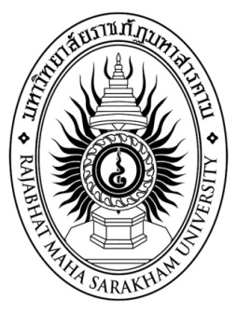

**การพัฒนาทักษะปฏิบัติวิชาชีพการโรงแรมและความคิดสร้างสรรค์**

**ของนักเรียนระดับประกาศนียบัตรวิชาชีพชั้นปีที่ 3**

**โดยใช้กิจกรรมโครงการ**

**นางสาวดาริณี ปันกันสกุล**

**วิทยานิพนธ์ปริญญาครุศาสตรมหาบัณฑิต**

**มหาวิทยาลัยราชภัฏมหาสารคาม**

**พ.ศ. 2561**

**การพัฒนาทักษะปฏิบัติวิชาชีพการโรงแรมและความคิดสร้างสรรค์**

**ของนักเรียนระดับประกาศนียบัตรวิชาชีพชั้นปีที่ 3**

**โดยใช้กิจกรรมโครงการ**

**นางสาวดาริณี ปันกันสกุล**

**วิทยานิพนธ์นี้เป็นส่วนหนึ่งของการศึกษาตามหลักสูตร**

**ปริญญาครุศาสตรมหาบัณฑิต สาขาวิชาหลักสูตรและการเรียนการสอน**

**มหาวิทยาลัยราชภัฏมหาสารคาม**

**พ.ศ. 2561**

**สงวนลิขสิทธิ์ของมหาวิทยาลัยราชภัฏมหาสารคาม**